**“厦门工学院成绩核对”OA操作说明**

厦门工学院在防疫期间，为了保证毕业生毕业资格审核工作的顺利进行，启用我校建设的“Office Anywhere 通达网络智能办公系统”（以下简称通达 OA 系统），并为每个毕业班级设置了账号和登陆密码（详见附表）。现将具体操作说明如下。

**一、电脑端登陆**

1.安装软件。

IMG_256软件只能在windows系统下安装，文件夹中对应图标如下。

2.登陆设置。

1.填写用户名

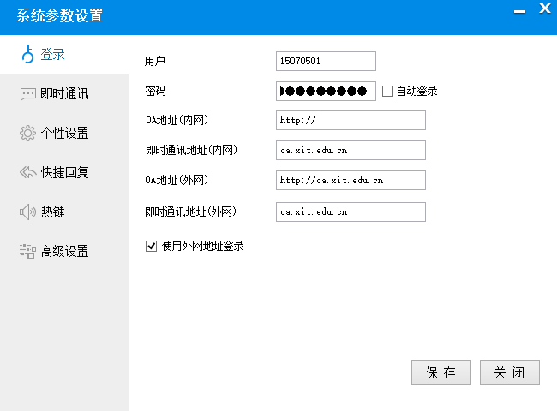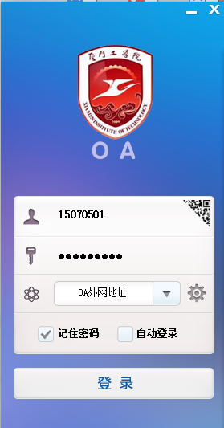

2.输入密码

3.网络设置

4.登陆

3.“厦门工学院成绩核对”流程的建立

（1）选择“厦门工学院学生成绩核对审核表”，在另一个对话框选择“新建并办理”按键。

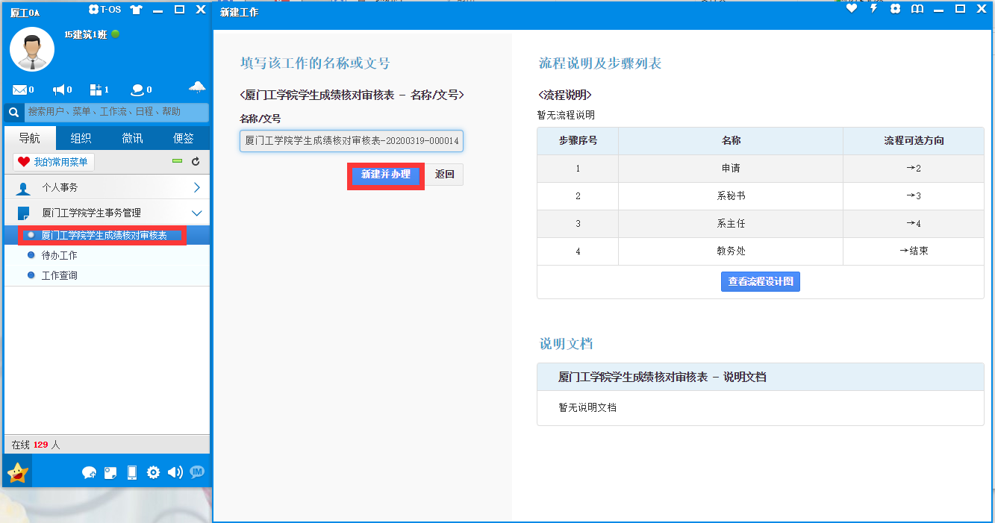

（2）详细流程可见下图

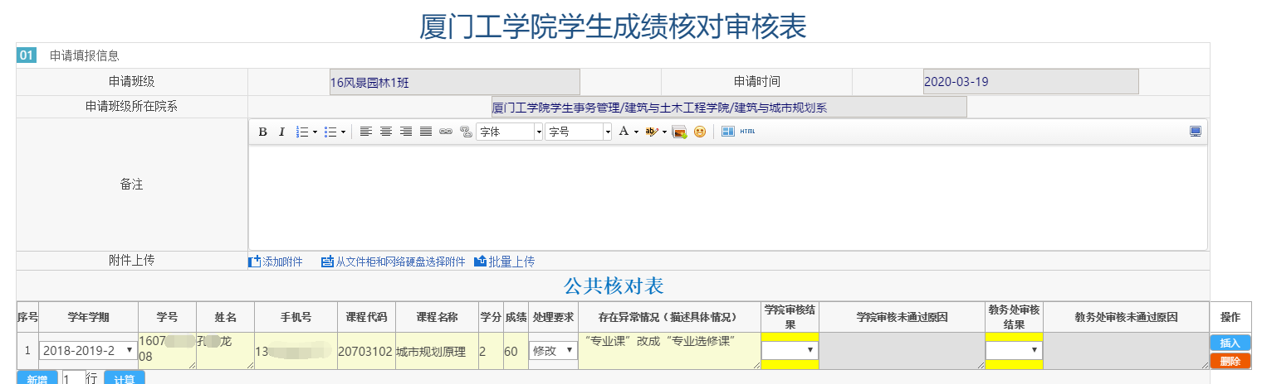

可根据情况添加内容

根据成绩单填写以上信息，必填。

（3）编辑好后，提交流程进行审核处理。

4.办理反馈

流程提交后，学生可以随时通过流程进度查看审核情况。如果显示流程已结束，表示该业务已经办理完结；如果显示流程已返回，请按照反馈要求修改后重新提交；如果显示进行中，请继续等待。

**二、网上在线登陆**

同学们也可以直接输入网址登陆操作，无需下载软件。登陆网址如下：<oa.xit.edu.cn>，其他操作同上。

三、**登陆账号**

该账号是以各班级名称命名的，同学们可以登陆对应的班级账号进行操作。请严肃对待，不要滥用账号信息。密码统一设置为：xit666666。

|  |  |  |
| --- | --- | --- |
| **用户名** | **部门** | **姓名（班名）** |
| 15070501 | 建筑与城市规划系 | 15建筑1班 |
| 15070502 | 建筑与城市规划系 | 15建筑2班 |
| 16010201 | 机械工程系 | 16测控1班 |
| 16010301 | 机械工程系 | 16机械1班 |
| 16010302 | 机械工程系 | 16机械2班 |
| 16010303 | 机械工程系 | 16机械3班 |
| 16010304 | 机械工程系 | 16机械4班 |
| 16010305 | 机械工程系 | 16机械5班 |
| 16010401 | 机械工程系 | 16机械电子1班 |
| 16010402 | 机械工程系 | 16机械电子2班 |
| 16020101 | 电气工程系 | 16电气1班 |
| 16020102 | 电气工程系 | 16电气2班 |
| 16020103 | 电气工程系 | 16电气3班 |
| 16020104 | 电气工程系 | 16电气4班 |
| 16020201 | 电子信息工程系 | 16电子1班 |
| 16020202 | 电子信息工程系 | 16电子2班 |
| 16020203 | 电子信息工程系 | 16电子3班 |
| 16020301 | 通信工程系 | 16通信1班 |
| 16020302 | 通信工程系 | 16通信2班 |
| 16020303 | 通信工程系 | 16通信3班 |
| 16020501 | 电子信息工程系 | 16光电1班 |
| 16030101 | 计算机科学与工程系 | 16软件1班 |
| 16030102 | 计算机科学与工程系 | 16软件2班 |
| 16030103 | 计算机科学与工程系 | 16软件3班 |
| 16030201 | 计算机科学与工程系 | 16信管1班 |
| 16030301 | 通信工程系 | 16物联网1班 |
| 16030302 | 通信工程系 | 16物联网2班 |
| 16040101 | 土木工程系 | 16土木1班 |
| 16040102 | 土木工程系 | 16土木2班 |
| 16040103 | 土木工程系 | 16土木3班 |
| 16040104 | 土木工程系 | 16土木4班 |
| 16040105 | 土木工程系 | 16土木5班 |
| 16040106 | 土木工程系 | 16土木6班 |
| 16040201 | 土木工程系 | 16工程管理1班 |
| 16040202 | 土木工程系 | 16工程管理2班 |
| 16040301 | 土木工程系 | 16工程造价1班 |
| 16040302 | 土木工程系 | 16工程造价2班 |
| 16050101 | 材料科学与工程系 | 16材料1班 |
| 16050201 | 材料科学与工程系 | 16新能源1班 |
| 16060101 | 经济系 | 16国贸1班 |
| 16060102 | 经济系 | 16国贸2班 |
| 16060103 | 经济系 | 16国贸3班 |
| 16060104 | 经济系 | 16国贸4班 |
| 16060201 | 管理系 | 16财管1班 |
| 16060202 | 管理系 | 16财管2班 |
| 16060203 | 管理系 | 16财管3班 |
| 16060204 | 管理系 | 16财管4班 |
| 16060301 | 管理系 | 16市场营销1班 |
| 16060302 | 管理系 | 16市场营销2班 |
| 16060303 | 管理系 | 16市场营销3班 |
| 16060304 | 管理系 | 16市场营销4班 |
| 16060401 | 经济系 | 16投资1班 |
| 16060402 | 经济系 | 16投资2班 |
| 16060403 | 经济系 | 16投资3班 |
| 16060404 | 经济系 | 16投资4班 |
| 16070701 | 建筑与城市规划系 | 16风景园林1班 |
| 16070702 | 建筑与城市规划系 | 16风景园林2班 |
| 16090101 | 公共传播系 | 16传播1班 |
| 16090102 | 公共传播系 | 16传播2班 |
| 16090201 | 公共传播系 | 16广告1班 |
| 16090202 | 公共传播系 | 16广告2班 |
| 16090301 | 公共传播系 | 16传播3班 |
| 16090302 | 公共传播系 | 16传播4班 |
| 16100101 | 艺术设计系 | 16动画1班 |
| 16100102 | 艺术设计系 | 16动画2班 |
| 16110101 | 音乐系 | 16音乐表演1班 |
| 16110102 | 音乐系 | 16音乐表演2班 |
| 16120101 | 数学系 | 16信计1班 |
| 16120102 | 数学系 | 16信计2班 |
| 18030301 | 计算机科学与工程系 | 18软件专升本1班 |
| 18040406 | 土木工程系 | 18土木专升本1班 |
| 18060501 | 经济系 | 18国贸专升本1班 |
| 18060601 | 管理系 | 18财管专升本1班 |
| 18060602 | 管理系 | 18财管专升本2班 |
| 18060701 | 管理系 | 18市场营销专升本1班 |
| 18060702 | 管理系 | 18市场营销专升本2班 |
| 18090401 | 公共传播系 | 18传播专升本1班 |